Приложение 11

**Обучение общественных управляющих (категория «Обучающиеся») в Школе молодого управленца на базе отдыха «Лесное»**

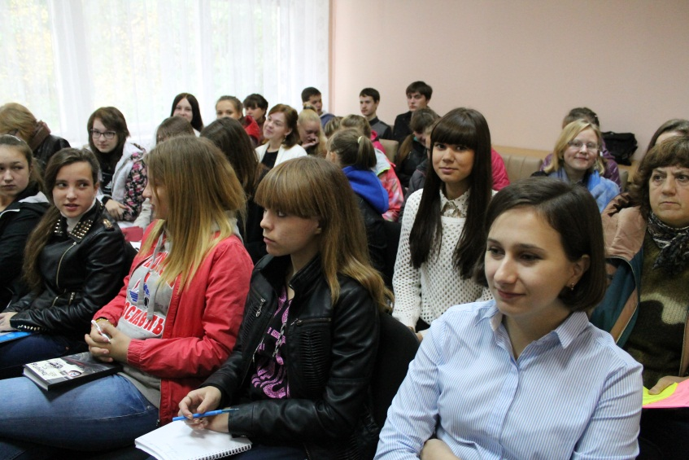

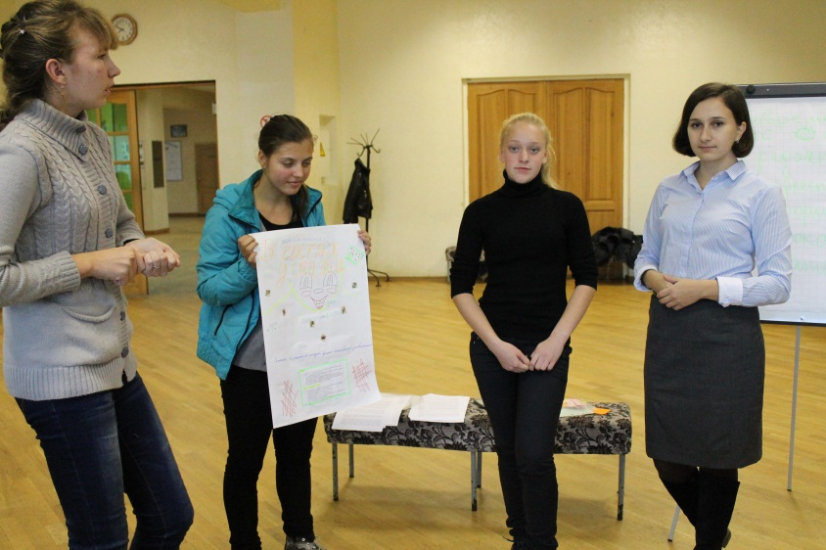

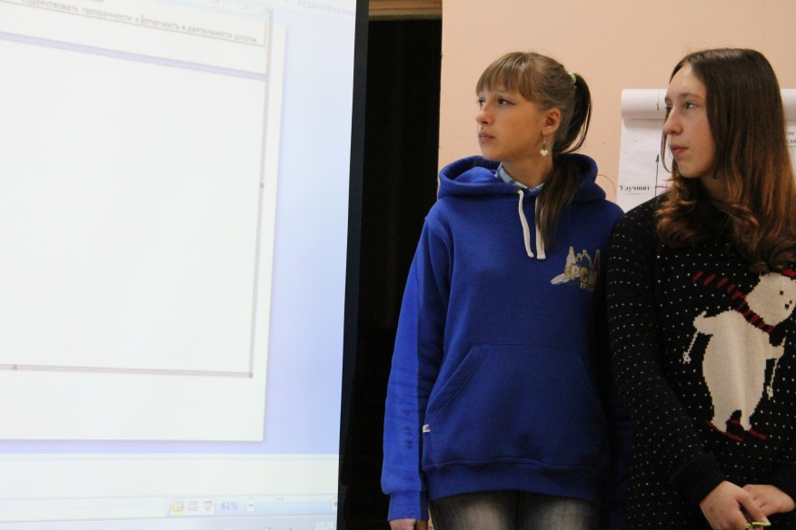

**Обмен опытом на слете Управляющих советов**

